**实验四 动态路由协议RIP的配置**

【实验目的】

配置动态路由协议RIP

【实验仪器/设备】

Packet Tracer

【实验过程】

**一、构建拓扑结构：**

**二、基本链接关系和配置**

**三、交换机的基本配置**

**四、测试**

【实验结果及结果分析】

1. **构建拓扑结构：**

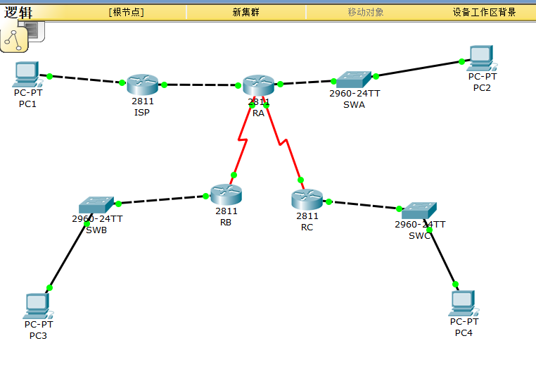

1. **基本链接关系和配置**

|  |  |  |  |  |
| --- | --- | --- | --- | --- |
| **设备** | **端口号** | **端口IP地址** | **下联设备（端口）** | **下联端口地址** |
| **ISP** | f0/0 | 192.168.10.1 | pc1 | 192.168.10.10 |
| **ISP** | f0/1 | 192.168.100.1 | RA(f0/1) | 192.168.100.2 |
| **RA** | s1/0 | 192.168.110.1 | RB(s1/0) | 192.168.110.2 |
| **RA** | s1/1 | 192.168.120.1 | RC(s1/1) | 192.168.120.2 |
| **RA** | f0/0 | 192.168.20.1 | swA-pc2 | 192.168.20.10 |
| **RB** | f0/0 | 192.168.30.1 | swB-PC3 | 192.168.30.10 |
| **RC** | f0/0 | 192.168.40.1 | swC-pc4 | 192.168.40.10 |

1. **交换机的基本配置**

1、动态路由配置RA：

Router(config)#router rip

Router(config-router)#network 192.168.20.0

Router(config-router)#network 192.168.100.0

Router(config-router)#network 192.168.110.0

Router(config-router)#network 192.168.120.0

Router(config-router)#exit

Router#write

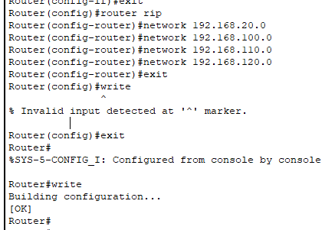

2、动态路由配置RC：

Router(config)#router rip

Router(config-router)#network 192.168.40.0

Router(config-router)#network 192.168.120.0

Router(config-router)#end

Router#write

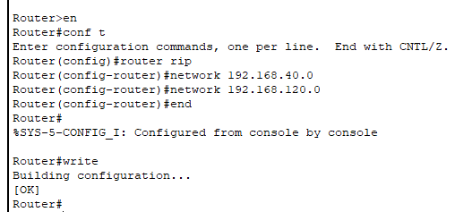

3、动态路由配置ISP：

Router(config)#router rip

Router(config-router)#network 192.168.10.0

Router(config-router)#network 192.168.100.0

Router(config-router)#end

Router#write

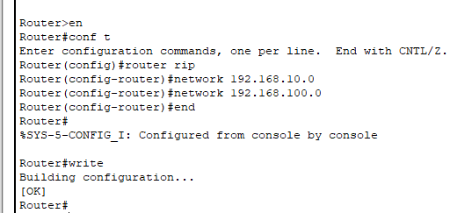

4、动态路由配置RB：

Router(config)#router rip

Router(config-router)#network 192.168.30.0

Router(config-router)#network 192.168.110.0

Router(config-router)#end

Router#write

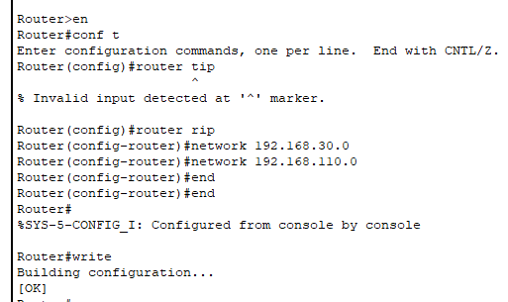

**四、测试（PC1与PC4通信，RA配置动态路由协议RIP前后的路由表比较）**

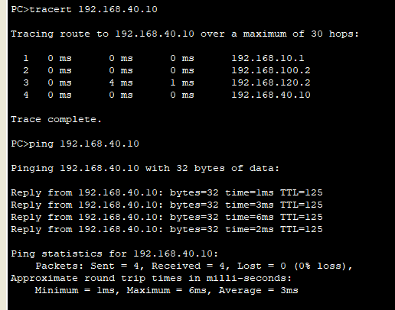

【实验总结】

在这个实验中，我学会了动态路由协议RIP的配置，并巩固了交换机配置的相关命令的使用。